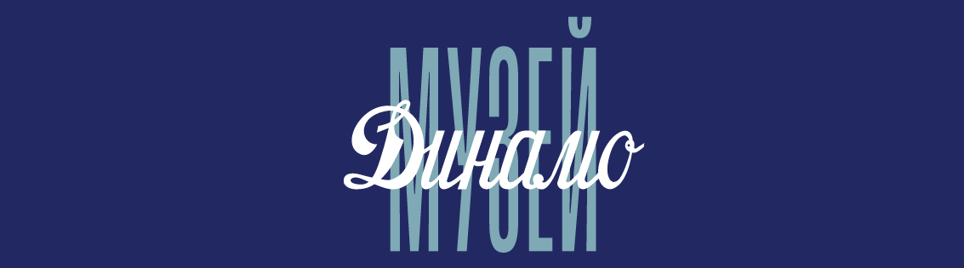
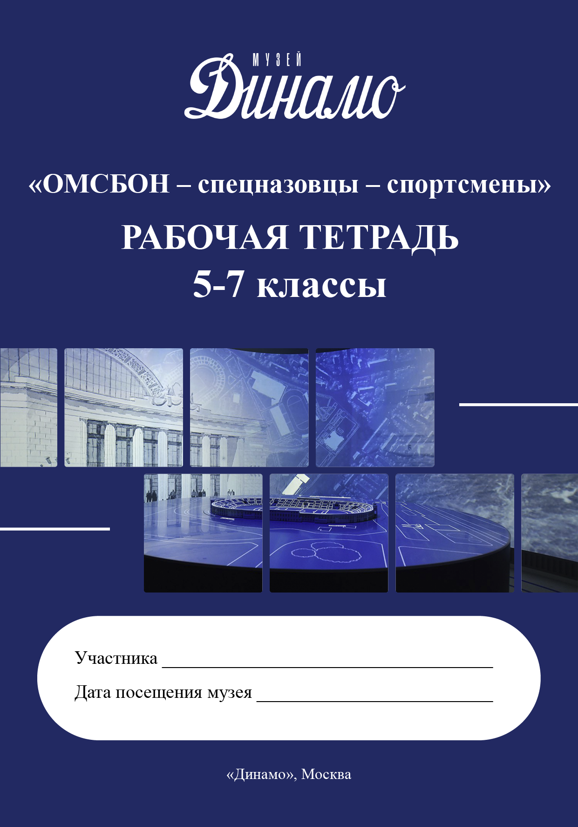
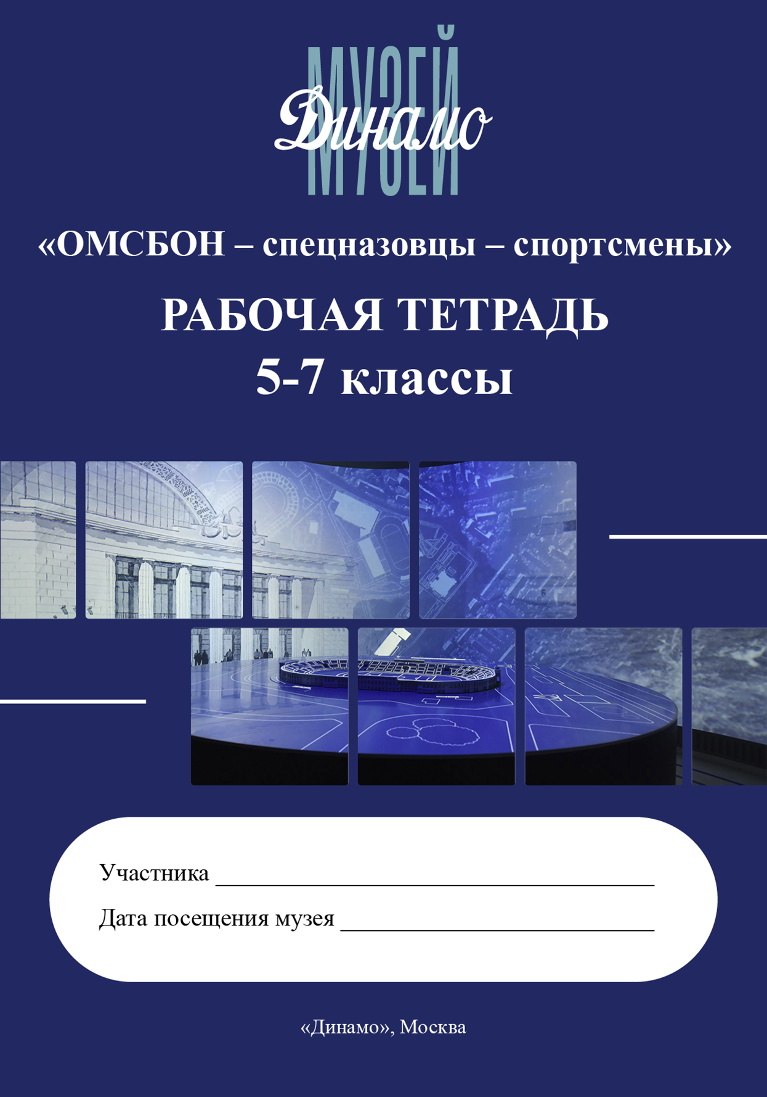
ЗАДАНИЕ 1. «Качества спортсменов»

Посмотри внимательно на первую и на последнюю букву слова, запиши качество спортсмена, которое подходит по количеству букв.
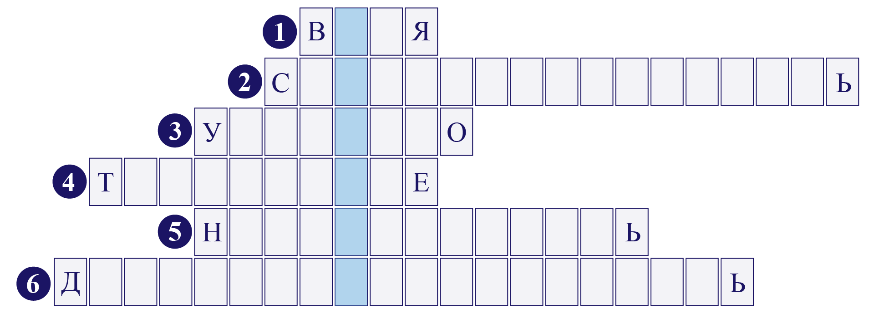
Вопросы по горизонтали:
- Способность человека принимать решения на основе мыслительного процесса и направлять свои мысли и действия в соответствии с принятым решением.
- Способность лично принимать решения, нести ответственность, обеспечивать себя.
- Упорное стремление к чему-либо, настойчивость в достижении цели, в осуществлении чего-либо; стойкость, твёрдость, непоколебимость.
- Черта характера, заключающаяся в положительном отношении личности к процессу трудовой деятельности, в любви к труду, в стремлении много и усердно работать.
- Черта характера или поведение человека, который остаётся непоколебимым и целеустремлённым в своём решении или предпринятом действии.
- Черта характера или выработанная, ставшая привычкой склонность человека к соблюдению правил работы и норм поведения.

ЗАДАНИЕ 2. «Аббревиатура»

Подбери подходящие по смыслу 1 слово к каждой заглавной букве за исключением буквы «С», для того, чтоб правильно расшифровать аббревиатуру ОМСБОН. Подчеркни правильный вариант.

Отличная, очаровательная, отдельная, ответственная, огненная.
Малоизвестная, мотострелковая, мимолётная, молодая, медицинская.
Бригада, банда, быстрая, батальон, багаж.
Особого, опасного, облачного, оборонного.
Назначения, народа, настроения, нравоучения, намерения.

ие 2
ЗАДАНИЕ 3. «Хочу узнать...»
ЗАДАНИЕ 2. «Аббревиатура»


Ты познакомился с аббревиатурой ОМСБОН и теперь знаешь, как она расшифровывается. Наверняка тебе хотелось бы узнать намного больше.

Продолжи любые две фразы из предложенного списка:

1. Интересно было бы услышать...

2. Что сделали…

3. Когда произошло…

4.

ЗАДАНИЕ 4. «Скульптурная композиция...»

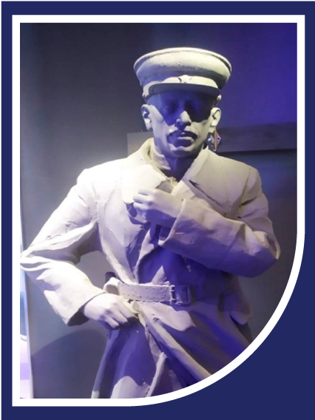
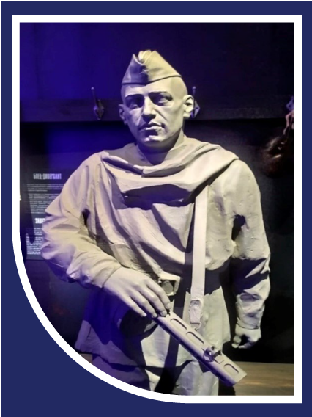
Определи к какому виду вооружённых войск относится данная скульптура? Проведи стрелку.
Сотрудник милиции
Сотрудник НКВД
Боец-диверсант
Военнослужащий войск НКВД

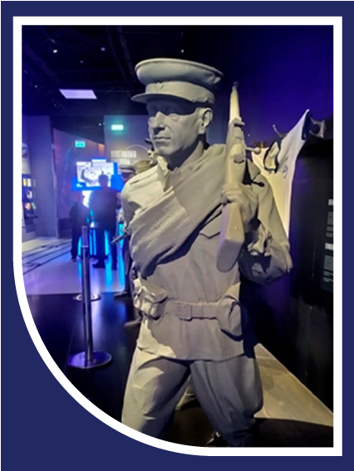
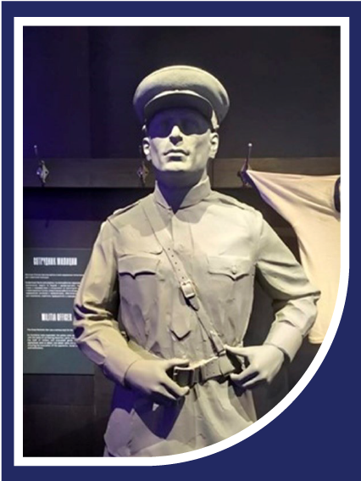

ЗАДАНИЕ 5. «Скульптурная композиция Л.А. Кулаковой»
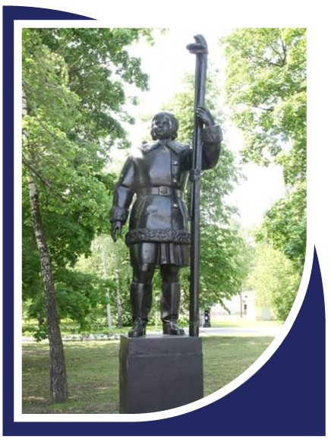
Запиши, как связана Любовь Кулакова
с ОМБСОН?

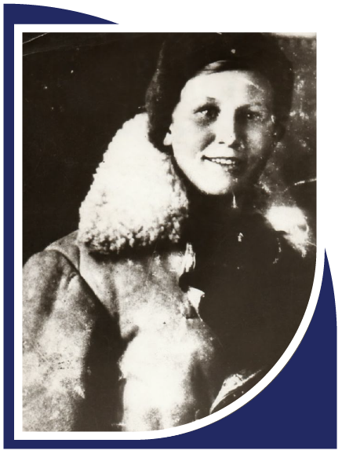
ИНФОРМАЦИОННАЯ СПРАВКА

Любу зачислили разведчицей в партизанскую группу, которую собрал Анисим Ильич Воропаев. Их направили под Смоленск, туда, где хозяйничали немцы, где абверовцы обустраивали свою разведшколу.
Любовь получила первое задание – проникнуть в оккупированный Смоленск, установить местонахождение боевых объектов врага. Переодевшись в крестьянскую одежду, она обошла зимний город вдоль и поперёк, всё выполнила, не подвела своего командира.
Люба и на фронте стала первой и единственной. Первой многократной чемпионкой страны, взявшей в руки автомат.
«Ждите с победой», – говорила она тренеру и матери.
Её партизанская повесть оказалась короткой, но блистательной. Лыжная подготовка, смелость, вера в Победу – всё это сделало Любу незаменимым боевым товарищем. Партизаны гордились такой подругой: как стремительно она пролетала по перелескам на лыжах, как подбадривала тех, кто пал духом. А как стреляла – профессионально, не хуже завзятых охотников. С фотографий на нас смотрит очаровательная, улыбчивая девушка – как с киноплаката, – глядя на которую так и хочется подпеть давно ушедшей эпохе: «Нам нет преград ни в море, ни на суше…» Снимки постарели, но её глаза не тускнеют.
Хроника подвига хорошо известна, подтверждена документами. Это не легенда, а самая что ни на есть правдивая история о доблести и любви.
Ей удавались глубокие рейды в немецкий тыл. Люба участвовала в партизанских рейдах, уничтожала полицаев, передавала важные донесения. Торопилась, перегоняла пули. В бою – днём и ночью. Отдыха ей не требовалось – только краткие передышки. Во время одного из заданий у деревни Леньки отряд попал в окружение. Там 22 апреля 1942 года Любовь Кулакова приняла свой последний бой. Её остановил осколок вражеского снаряда. Партизаны не сдались, но ранение оказалось смертельным.
Любови был 21 год. Она не ждала, что страна защитит её. Сама защищала Родину. Война остановила её взлёт, но нет выше чести, чем такая гибель в бою. Девушка с лыжами, она бессмертна. Кто не склонит голову перед этим пьедесталом? Ей посмертно – единственной в истории! – присвоили звание заслуженного мастера спорта СССР. Почти одновременно с орденом Отечественной войны.
ЗАДАНИЕ 6. «Марина Минина»
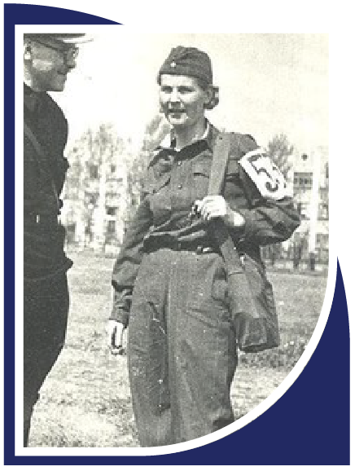
Заполни информацию, используя стенды музея.
Мария Минина - советская лыжница и велосипедистка,
мастер спорта в шести дисциплинах:

История Марии Мининой в «Динамо» началась в 1933
году в Петрозаводске: она вела занятия для ___________
и ____________________, а впоследствии стала
начальником физподготовки погранотряда. В первый год
войны Мария подготовила более ___________ бойцов
как общественный инструктор, за что была награждена
орденом ________________ и медалью «За _________ ».
Участвуя в соревнованиях, проводившихся в блокадном
Ленинграде, Минина во время войны стала ___________
________________: в прыжках в длину, метании гранат и
троеборье, а также выиграла первенство по велосипедно-
му спорту. После войны Мария _____ раз становилась чемпионкой Союза в индивидуальных и командных велогонках, хотя впервые приняла в них участие только в 1943 году, в возрасте 33 лет. В 1948 году, когда Мининой было уже 38, за велогонки начали присуждать золотые медали. Она решила завоевать хотя бы одну и уйти из спорта, но в итоге за два года Мария взяла золото ____ раз, установив восемь рекордов Советского Союза.

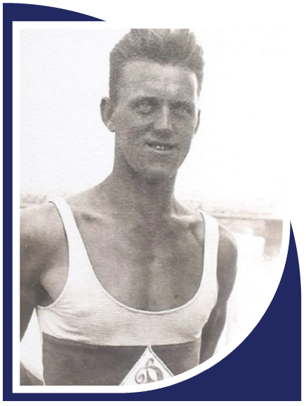
ЗАДАНИЕ 7. «Владимир Китаев»



Заполни информацию, используя сайт музея.

Владимир Китаев, заслуженный мастер спорта _______________, активист движения тысячников. выступал за ленинградское «Динамо», установил более ____ рекордов СССР, 3 раза становился чемпионом страны. Во время Великой Отечественной войны он _____________ в блокадном Ленинграде, но продолжал участвовать и побеждать на чемпионатах страны по плаванию. С 1941 года Китаев занимался _______________________________ по водным переправам. Занятия проводились в бассейне с использованием досок, ____________________ и других подручных материалов. Китаев стал участником зародившегося в Ленинграде движения «____________________». Так назвали спортсменов, каждый из которых брался обучать военно-прикладным упражнениям _____________ и более солдат. Китаев обучил более _____________ тысяч человек. Закончив спортивную карьеру, возглавил ____________________ в Институте физкультуры имени Лесгафта, написал несколько учебных пособий для тренеров по плаванию. В 1952 году Китаев стал тренером ________________ СССР. Под его руководством на Играх-56 наша команда по плаванию завоевала свои первые ______________ награды: бронзу в заплыве на ___________ метров и в эстафете.

ЗАДАНИЕ 8. «Правда/ложь»

Отметь нужным знаком утверждение.
Утверждение | Правда «+» / ложь «-»
ОМСБОН формировался в течение 5 месяцев до начала ВОВ?
Бригаду ОМСБОН возглавил советский боксёр, многократный чемпион СССР Николай Фёдорович Королёв?
В ОМСБОН принимали не только спортсменов, но и студентов, инженеров?
Для ОМСБОН была специально разработана программа по подготовке?
Одним из первых подразделений ОМСБОН, направленных для выполнения зафронтовой работы, стал отряд лыжников-автоматчиков и минеров?
ЗАДАНИЕ 9. «Героический подвиг в бою
за деревню Хлуднево»
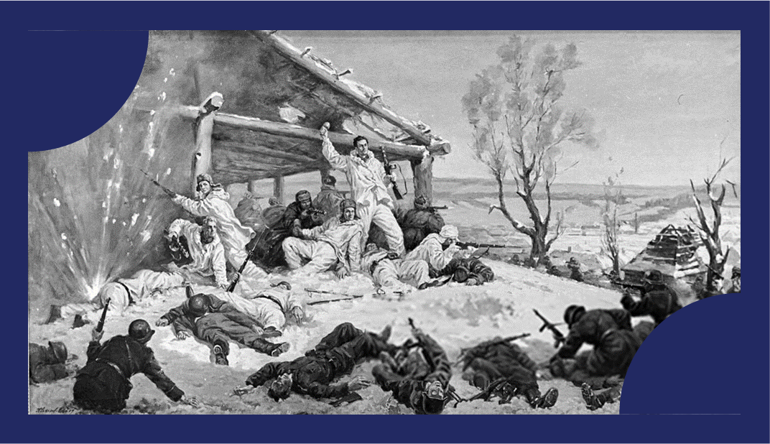
Заполни таблицу по героическому подвигу в деревне Хлуднево.
Фрагмент: «В ночь с 22 на 23 января 1942 года, в ходе заключительного этапа советского контрнаступления под Москвой, героический подвиг в бою за деревню Хлуднево Думиничского района Калужской области совершил отряд лыжников из состава Отдельной мотострелковой бригады особого назначения (ОМСБОН) НКВД СССР.
Этот ожесточённый бой, в котором погибли почти все бойцы отряда, в истории Великой Отечественной войны остаётся одним из ярчайших эпизодов, где в полной мере проявили себя воины соединения, которое по праву сегодня может считаться предтечей в том числе спецназа Росгвардии.
Подразделения ОМСБОНа прибыли в район боёв, по всей видимости, для применения по своему прямому назначению – для организации разведывательно-диверсионной работы в тылу противника, однако в силу складывающейся боевой обстановки оказались задействованы командованием 10-й армии для участия по овладению населёнными пунктами Калужской области в качестве атакующей пехоты.
Так отряд одного из полков ОМСБОНА, насчитывающий после последних боёв 27 человек, под командованием старшего лейтенанта К.З. Лазнюка, выдвинулся к деревне Хлуднево, чтобы перебить находящийся там, по имевшимся разведданным, взвод гитлеровцев, взять под контроль важную дорогу на г. Сухиничи и удерживать её до подхода основных сил 328-й стрелковой дивизии.
Вскоре выяснилось, что в деревне находился усиленный танками пехотный батальон гитлеровцев в 400 человек, однако командир отряда лыжников принял решение атаковать деревню под покровом темноты».


Дополнительную информацию можно найти здесь:

Информация | Воссоздай…
1. Пущено под откос вражеских эшелонов с живой силой.
2. Уничтожено паровоза.
3. Уничтожено вагонов, платформ и цистерн.
4. Уничтожено автомашин, тягачей, мотоциклов.
5. Подорвано рельсовых путей.
6. Взорвано железнодорожных и шоссейных мостов.
7. Движение поездов приостановлено более.
8. Уничтожено танков и бронемашин.
9. Сбито самолётов.
10. Выведено из строя километров кабеля телефонно-телеграфных линий.
11. Взорвано и сожжено промышленных предприятия и склада.
12. Проведено боевых столкновения с противником.
13. Разгромлено гарнизонов, жандармских и полицейских управлений, комендатур и штабов.
14. В открытом бою и в результате диверсионных актов уничтожено солдат и офицеров противника.
15. Ликвидировано видных представителей гитлеровских оккупантов.
16. Ликвидировано фашистских агентов и пособников врага.

«Я знаю, что многим придётся умереть, освобождая, родную землю. Но мы должны разгромить Гитлера! На днях наш отряд идёт в бой. Наша группа должна показать на что способны советские патриоты, воины-чекисты…» Л.Х. Паперник.

Запиши свои мысли... ___________________________________________________________________________________________________________________________________________________________________________________________________________________________________________________________________________________________________________________________________________________________________________________________________________________________________________________________________________________________________________________________________________________________
_____________________________________________________________________________
Обелиск, посвящённый подвигу бойцов отряда Лазнюка.
ЗАДАНИЕ 10. «ОМСБОН в цифрах»

Подбери число, которое соответствует выполненным задачам.
1232
13181
2177
92,2 км
335
430 раз
145
51
Около 700
344
1084
122
136 130
87
2045
1. Пущено под откос вражеских эшелонов с живой силой.
2. Уничтожено паровоза.
3. Уничтожено вагонов, платформ и цистерн.
4. Уничтожено автомашин, тягачей, мотоциклов.
5. Подорвано рельсовых путей.
6. Взорвано железнодорожных и шоссейных мостов.
7. Движение поездов приостановлено более.
8. Уничтожено танков и бронемашин.
9. Сбито самолётов
10. Выведено из строя километров кабеля телефонно-телеграфных линий.
11. Взорвано и сожжено промышленных предприятия и склада.
12. Проведено боевых столкновения с противником.
13. Разгромлено гарнизонов, жандармских и полицейских управлений, комендатур и штабов.
14. В открытом бою и в результате диверсионных актов уничтожено солдат и офицеров противника.
15. Ликвидировано видных представителей гитлеровских оккупантов.
16. Ликвидировано фашистских агентов и пособников врага.
ЗАДАНИЕ 11. «Фрагмент письма И.Петренко семье»

«…Вовочка, к тебе папина просьба, последняя просьба – будь непримиримым к бесхалатным, к тем, кто против Советской власти и партии. Это враги твоего папки - стало быть твои, и так учи и воспитывай Юрика. Будь верным партии и своему народу, и Родине и, если будет нужно, отдай свою жизнь, как отдал ваш отец.
…Целую вас всех крепко, крепко, ваш папка…»
Ответь на вопросы:
Какие эмоции у тебя вызвало это письмо?
______________________________________________________________________________________________________________________________________________________________________________________________________
Как ты думаешь, какие самые важные просьбы передаёт отец своим детям в этом письме?
_______________________________________________________________________________________________________________________________________________________________________________________________________________________________________
Как ты думаешь, почему отец просит Вовочку воспитывать Юрика определенным образом?
______________________________________________________________________________________________________________________________________________________________________________________________________
Как ты думаешь, что чувствовал отец, когда писал это письмо?
_______________________________________________________________________________________________________________________________________________________________________________________________________________________________________
Как ты считаешь, какие ценности и уроки можно извлечь из этого письма для современной жизни?
_______________________________________________________________________________________________________________________________________________________________________________________________________________________________________
Что бы ты почувствовал, если бы получил подобное письмо от твоего родителя?
_________________________________________________________________________________________________________________________________________________________________________________________________________________________________________________________________________________________________________________________________________________________________________________________________
ЗАДАНИЕ 12. «Боец ОМСБОН 2 полка
Семён Гудзенко»
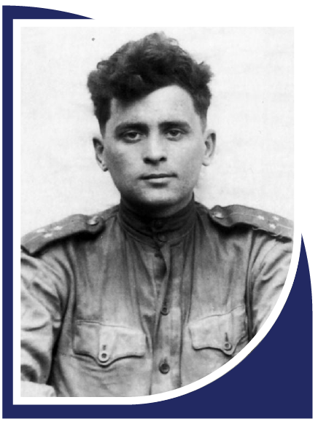
«НАС НЕ НАДО ЖАЛЕТЬ…»



